**Consumo de hogares e IPSFL por región , volumen a precios del año anterior encadenado, referencia 2018 (miles de millones de pesos encadenados)**

<https://si3.bcentral.cl/Siete/ES/Siete/Cuadro/CAP_ESTADIST_REGIONAL/MN_REGIONAL1/CCNN2018_CHEI_REGIONAL_T/637920126244873545?cbFechaInicio=2013&cbFechaTermino=2024&cbFrecuencia=QUARTERLY&cbCalculo=NONE&cbFechaBase=>

**Tasas de desocupación, nacional y por región, INE (porcentaje)**

[**https://si3.bcentral.cl/siete/ES/Siete/Cuadro/CAP_EMP_REM_DEM/MN_EMP_REM_DEM13/ED_TDNRM2?cbFechaInicio=2019&cbFechaTermino=2024&cbFrecuencia=MONTHLY&cbCalculo=NONE&cbFechaBase=**](https://si3.bcentral.cl/siete/ES/Siete/Cuadro/CAP_EMP_REM_DEM/MN_EMP_REM_DEM13/ED_TDNRM2?cbFechaInicio=2019&cbFechaTermino=2024&cbFrecuencia=MONTHLY&cbCalculo=NONE&cbFechaBase=)

**Población nacional total, INE (número de personas)**

[**https://si3.bcentral.cl/Siete/ES/Siete/Cuadro/CAP_ESTADIST_REGIONAL/MN_REGIONAL1/EST_REG_POB_TOT/637953084287332143?cbFechaInicio=2019&cbFechaTermino=2024&cbFrecuencia=ANNUAL&cbCalculo=NONE&cbFechaBase=**](https://si3.bcentral.cl/Siete/ES/Siete/Cuadro/CAP_ESTADIST_REGIONAL/MN_REGIONAL1/EST_REG_POB_TOT/637953084287332143?cbFechaInicio=2019&cbFechaTermino=2024&cbFrecuencia=ANNUAL&cbCalculo=NONE&cbFechaBase=)

**Compraventas regionales según región de venta y de compra. Total Nacional (monto en miles de millones de pesos y facturas en miles de unidades)**

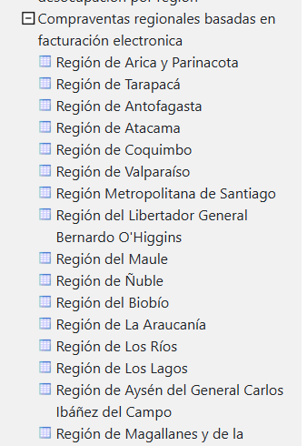

**Índice de Avisos Laborales de internet por región (promedio 2017.I =100)**

[**https://si3.bcentral.cl/Siete/ES/Siete/Cuadro/CAP_ESTADIST_REGIONAL/MN_REGIONAL1/ED_IND_AVS_R/638003845952973344?cbFechaInicio=2019&cbFechaTermino=2024&cbFrecuencia=QUARTERLY&cbCalculo=NONE&cbFechaBase=**](https://si3.bcentral.cl/Siete/ES/Siete/Cuadro/CAP_ESTADIST_REGIONAL/MN_REGIONAL1/ED_IND_AVS_R/638003845952973344?cbFechaInicio=2019&cbFechaTermino=2024&cbFrecuencia=QUARTERLY&cbCalculo=NONE&cbFechaBase=)

**Número de constituciones en registro de empresas y sociedades a nivel regional (Cantidad)**

[**https://si3.bcentral.cl/Siete/ES/Siete/Cuadro/CAP_ESTADIST_REGIONAL/MN_REGIONAL1/EST_REG_IND_MIN_01/638042170463997193?cbFechaInicio=2019&cbFechaTermino=2024&cbFrecuencia=MONTHLY&cbCalculo=NONE&cbFechaBase=**](https://si3.bcentral.cl/Siete/ES/Siete/Cuadro/CAP_ESTADIST_REGIONAL/MN_REGIONAL1/EST_REG_IND_MIN_01/638042170463997193?cbFechaInicio=2019&cbFechaTermino=2024&cbFrecuencia=MONTHLY&cbCalculo=NONE&cbFechaBase=)